**企业注册指南**

**第一步：注册企业帐户**

在海事一网通办平台（https://zwfw.msa.gov.cn/）点击右上角“注册”按钮，选择“企业注册”进入注册界面。按照要求填写企业基本信息后，点击“立即注册”按钮进行注册，注册信息验证通过后生成机构帐户。



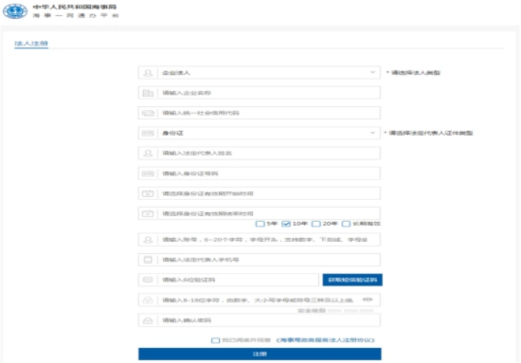

**第二步：申办员开户**

使用第一步开户成功的企业帐户，在海事一网通办平台（https://zwfw.msa.gov.cn/）点击“登录”，登录后显示以下页面：

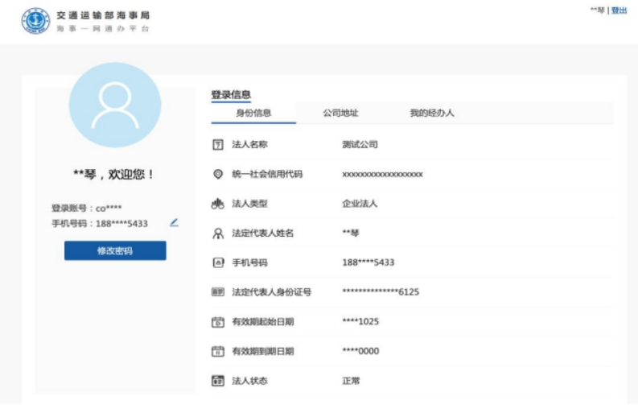点击“我的经办人”菜单，在弹出页面中点击“创建”按钮，如下图：

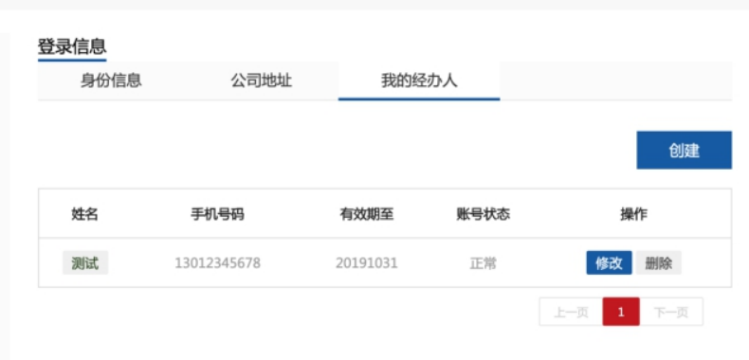

在弹出窗口中输入经办人的信息，点击“创建”按钮，完成后公司申办员即可以经办人身份登录海事一网通办平台。

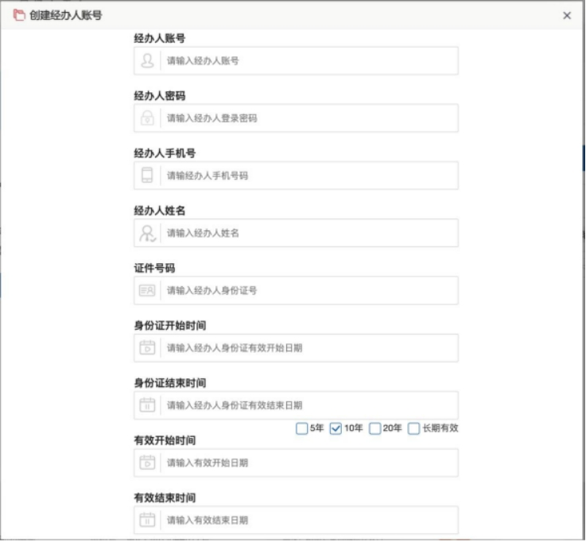

**第三步：递交书面材料**

航运公司将填好的《[船员服务业务基础信息备案表](https://www.msa.gov.cn/public/documents/document/mdmw/nji3/~edisp/20230314030627399.wps)》及相关证明材料交上海海事局政务中心（上海杨树浦路18号5楼）。上海海事局在接到上述材料后，根据材料信息在船员管理系统中进行“航运公司信息维护”。

**第四步：登录船员电子申报系统**

使用第二步开户成功的申办员帐户登录海事一网通办平台（https://zwfw.msa.gov.cn/），在“政务服务”下点击任一船员相关业务，均可进入船员电子申报系统，如下图：

